Выполнил:
Инструктор по физической культуре Шинкаренко И.С.

Квест – игра «Помощники Мойдодыра».
Цель: формировать представление о здоровом образе жизни.
Задачи:
- закреплять представления о культурно-гигиенических навыках, о гигиене тела, одежды и жилища;
- расширять представления о полезной пище, о блюдах;
- формировать представление о спорте, активном отдыхе как неотъемлемой части здорового образа жизни;
- развивать быстроту, ловкость, творческие способности;
- развивать монологическую и диалогическую речь.
-воспитывать активную жизненную позицию: двигательную активность, бодрость духа, позитивное настроение.
Материалы и оборудование: конверты с рекомендациями, аудио запись музыкального сопровождения зарядки, картинки с продуктами питания, иллюстрации «Гигиена тела», «Гигиена жилища», «Гигиена одежды», здоровьесберегающие знаки, ватман - памятка.

Действующие лица:
Мойдодыр,
тренер Попрыгайкин – Побегайкин,
повар Ватрушкин,
доктор Чистюлькин
Нехочуха Замарашкин.
Ход игры.
Дети находятся в группе, произвольно играют. Раздается стук в дверь, в группу входит Мойдодыр, громко плачет.
Воспитатель: Ребята, кто это к нам пожаловал? Неужто сам Мойдодыр?! Здравствую, дорогой, что ты так громко плачешь?
Мойдодыр: Здравствуйте. Я живу в Чистогорске, в моем городе всегда чисто, уютно, аккуратно. Люди и звери всегда опрятны, чисты и причесаны в моем городе. Я смотрю на вас и вижу, что вы тоже могли бы стать жителями Чистогорска. Но сегодня случилась беда, в моем городе объявился НехочухаЗамарашкин. Он ходит весь грязный, неумытый, лохматый и ничего не хочет слушать. Я за него очень переживаю, ведь так он скоро заболеет. Срочно нужно что-то делать!
Воспитатель:Ребята, давайте поможем Мойдодыру, составим памятку о здоровом образе жизни для НехочухиЗамарашкина. А поможет нам в этом карта «Со здоровьем по жизни», по ней мы сможем найти 5 станций здоровья:
- Спортивная станция
- Станция здоровое питание.
- Станция Гигиена.
- Станция Здоровые привычки.
- Станция Хорошее настроение.
На каждой станции мы сможем получить полезную рекомендацию, выполнив определенное задание. Итак, отправляемся в путь.
(Дети с воспитателем и Мойдодыром выходят на улицу и начинают путешествие по карте).
№1 СТАНЦИ СПОРТИВНАЯ (спортивная площадка).
На этой станции гостей встречает тренер Попрыгайкин – Побегайкин (физинструктор).
- Здравствуйте, ребята! Я самый быстрый, ловкий, тренер Побегайкин- Попрыгайкин. Я считаю, что спорт – это основа здоровья, вы со мной согласны? Почему? (потому что спорт развивает мышцы, активизирует рост организма, укрепляет иммунитет, закаляет, воспитывает дисциплинированность и прочее).
- Хотите взбодриться! Тогда становись на зарядку! (дети повторяют движения за тренером под музыку. После проведения зарядки тренер желает ребятам отличного здоровья и прекрасного настроения и выдает им карточку – рекомендацию «По утрам делай зарядку, занимайся спортом»)
№2 СТАНЦИЯ ЗДОРОВОЕ ПИТАНИЕ
На этой станции детей встречает повар Ватрушкин.
- Здравствуйте, гости дорогие, вы как раз вовремя, поможете мне составить меню на сегодня. Но прежде хочу проверить, знаете ли вы, что значит правильное питание, какие продукты полезны, а какие нет. У меня на столе картинки с разнообразными продуктами и напитками, ваша задача распределить их на полезные и вредные. Картинку с полезным продуктом кладите в кастрюлю, а с вредным – в мусорное ведро.
(Дети по очереди подходят, берут картинку, определяют, куда ее положить. Карточки с картинками могут быть такими: яблоко, чипсы, мясо, молоко, кока – кола, конфеты, морковь, помидор, йогурт, творог, сосиски, рыба и др.)
-Молодцы, вы справились! Действительно, полезными являются овощи, фрукты, продукты, содержащие белок - мясо, творог, молоко, рыба. А вот мучные продукты и сладости можно употреблять только в умеренном количестве, иначе они могут принести вред. Такие продукты как чипсы и газированные напитки лучше вообще не есть, а то проблем со здоровьем не оберешься.
- Итак, составляем меню на обед. Из скольких блюд состоит обед? (из трех) Назовите, какие вы знаете первые блюда (выслушивает ответы детей, совместно с ними определяет, какое блюдо они запишут в меню).
-А что бы вы хотели съесть на второе, но не забывайте, что блюдо должно быть полезным(выслушивает ответы детей, совместно с ними определяет, какое блюдо они запишут в меню).
Так же определяется третье блюдо.
- Прекрасное меню у вас получилось. Держите карточку с рекомендацией «Кушай больше фруктов и овощей».
№3СТАНЦИЯ ГИГИЕНА (групповой участок)
Здесь всех встречает доктор Чистюлькин.
-Здравствуйте, вы пришли на станцию «Гигиена», гигиена – это наука о содержании своего тела, одежды, жилища в чистоте. Чтобы получить от меня рекомендации, вы должны пройти проверку своих знаний о гигиене. Для этого вам необходимо разделиться на три команды. Каждой команде я раздам карточки – картинки, вам их нужно будет рассмотреть и составить рассказ о правилах гигиены того или иного вида (к каждой из команд в качестве направляющего мыслительного процесса приставляется взрослый: воспитатель, Мойдодыр, доктор Чистюлькин)
А кому, какие картинки достанутся определим с помощью считалки:
Жили-были сто ребят.
Все ходили в детский сад,
Все садились за обед,
Все съедали сто котлет,
А потом ложились спать —
Начинай считать опять.
1 КОМАНДА «Гигиена тела»
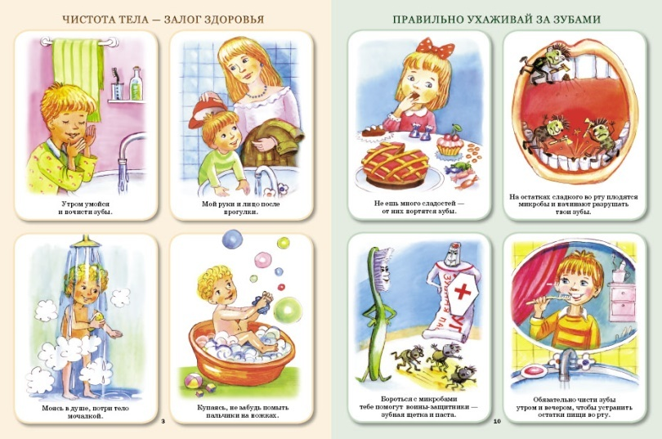
2 КОМАНДА «Гигиена жилища»
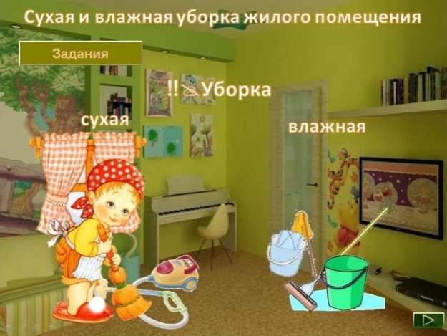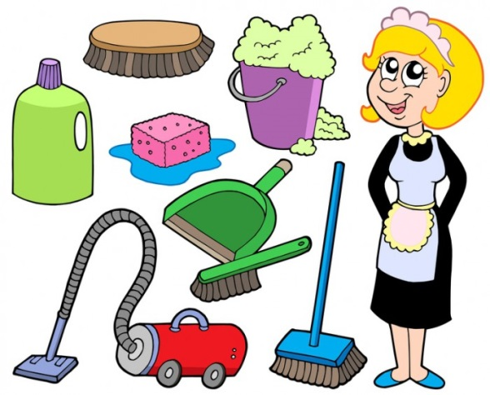
3 КОМАНДА «Гигиена одежды»
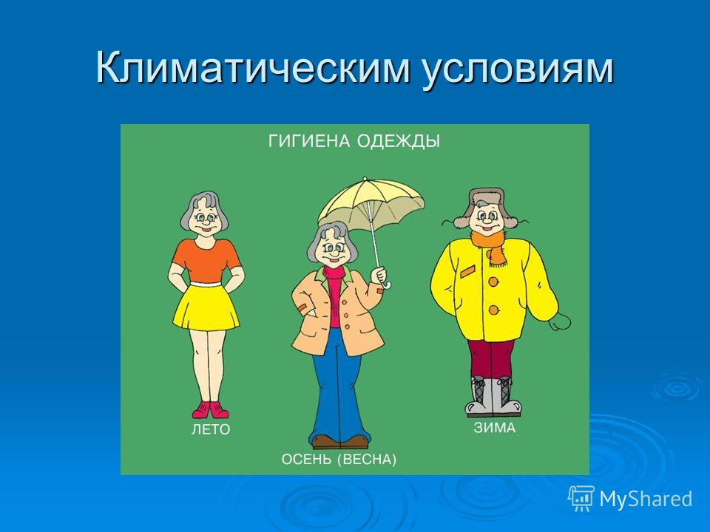
Время на подготовку рассказа 2 – 3 минуты.
- Молодцы! Все правильно рассказали! Вот вам рекомендация для памятки: «Содержи свое тело, волосы ногти, одежду в чистоте, следи за порядком в своей комнате».
№4 СТАНЦИЯ ЗДОРОВЫЕ ПРИВЫЧКИ (асфальтированная площадка).
На столике лежит конверт. Мойдодыр его открывает, а там здоровье охранные знаки и задание: расскажи, что означают эти знаки, придумай и нарисуй мелом на асфальте свой здоровье охранный знак.
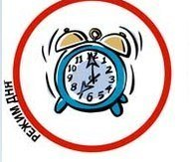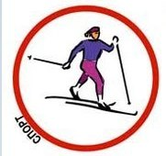
Время на выполнение 5-7 минут.
После выполнения задания Мойдодыр берет из конверты очередную рекомендацию «Воспитывай в себе здоровые привычки: прогулки на свежем воздухе, активный отдых, пей больше воды».
№5 СТАНЦИЯ ХОРОШЕЕ НАСТРОЕНИЕ (березовая роща).
На станции сидит и плачет НехочухаЗамарашкин, у него грязные щеки, руки, лохматые волосы, порванная одежда.
Воспитатель: Здравствуй, Нехочуха! Что же ты плачешь?
Нехочуха: Не хочу с вами разговаривать (еще громче плачет).
Мойдодыр: Да не плачь же ты Нехочуха, мы хотим тебе помочь! Мы за тебя очень переживаем.
Нехочуха: Со мной никто не играет, а еще я начал чихать, и у меня заболело горло, поэтому я и плачу.
Воспитатель: Это все из-за того, что ты не соблюдаешь правил здорового образа жизни, ходишь грязный, неопрятный вот микробы и поселились у тебя в носу и в горле. Но наши ребята добыли для тебя рекомендации квалифицированных специалистов о том, как вести здоровый образ жизни, и сейчас из них мы составим памятку.
Педагог и Мойдодыр ставят ватман с заголовком «Памятка» на мольберт, зачитывают рекомендации и приклеивают к ватману.
Нехочуха: Вот спасибо! Побегу быстренько умываться, причесываться, переодеваться. (хватает памятку и убегает).
Воспитатель: А пока Нехочуха будет приводить себя в порядок, мы с вами поиграем, ведь мы на станции хорошее настроение.
(Воспитатель проводит подвижную игру «Радуга».
Правила игры:
Чертятся две линии. Выбирается водящий — радуга. Он становится между этими линиями. Все остальные — на одной из них. Радуга отворачивается от детей и называет какой-либо цвет и поворачивается. Если такой цвет есть в одежде ребенка, то он может спокойно пройти на другую сторону. Если нет — должен пробежать так, чтобы радуга не осалила его.)
После игры НехочухаЗамарашкин возвращается читым, причесанным, аккуратным, веселым, в чистой новой одежде.
Мойдодыр: Вот теперь тебя люблю я, вот теперь тебя хвалю я! Теперь каждый захочет с тобой дружить, и никакие микробы тебе не страшны.
Воспитатель: Мойдодыр, по – моему, это уже не НехочухаЗамарашкин, а Весельчак Чистоплотнов! Ребята, возьмем его с собой на прогулку? Конечно! Мы сделали хорошее дело, теперь можно и погулять, пойдем с нами Весельчак на участок.

